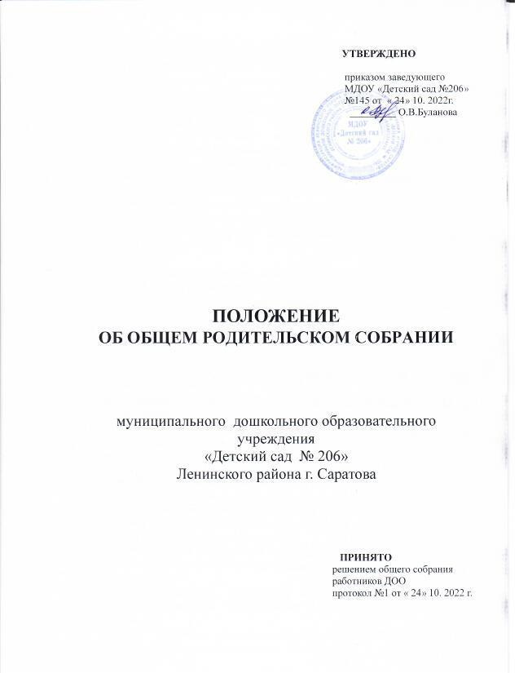

1.Общие положения
1.1.Настоящее Положение регламентирует деятельность Родительского собрания - коллегиального органа дошкольной образовательной организации и разработано для муниципального дошкольного образовательного учреждения «Детский сад № 206».
1.2. Дошкольная образовательная организация (далее – Организация) определяет деятельность Родительского собрания в соответствии со ст.26 Федерального закона 273-ФЗ «Об образовании в РФ» от 29.12.2012г., Семейным кодексом РФ, Уставом Организации, настоящим Положением.
1.3.В состав Родительского собрания Организации входят все родители (законные представители) воспитанников, посещающих Организацию.
1.4.Решения Родительского собрания Организации рассматриваются на педагогическом совете, и при необходимости, на общем собрании работников Организации.

2. Цели и задачи Родительского собрания
2.1. Целями Родительского собрания являются:
- развитие и совершенствование образовательного и воспитательного процесса;
- взаимодействие родительской общественности и Организации.
2.2.Задачами Родительского собрания являются:
- совместная работа родительской общественности и Организации по реализации государственной и региональной политики в области дошкольного образования;
- рассмотрение и обсуждение основных направлений развития Организации;
- координация действий родительской общественности и педагогического коллектива Организации по вопросам образования, воспитания, оздоровление и развития воспитанников.

3. Функции Родительского собрания
3.1. Знакомится с Уставом и другими локальными актами Организации, касающимися взаимодействия с родительской общественностью, поручает Родительскому совету Организации решение вопросов о внесении в них необходимых изменений и дополнений;
3.2. Изучает основные направления образовательной, оздоровительной и воспитательной деятельности в Организации, вносит предложения по их совершенствованию;
3.3. Заслушивает вопросы, касающиеся содержания, форм и методов образовательного процесса, планирования педагогической деятельности Организации.
3.4. Обсуждает проблемы организации дополнительных образовательных, оздоровительных услуг воспитанникам в Организации.
3.5. Заслушивает информацию заведующего, отчеты педагогических и медицинских работников о состоянии здоровья детей, ходе реализации образовательных и воспитательных программ, результатах готовности детей к школьному обучению, итогах учебного года (в том числе промежуточных – за полугодие).
3.6. Решает вопросы оказания помощи Организации в работе с неблагополучными семьями, семьями «группы риска».
3.7. Вносит предложения по совершенствованию педагогического процесса в Организации.
3.8. Участвует в планировании совместных с родителями (законными представителями) мероприятий в Организации – родительских собраний, родительских клубов, «Дней открытых дверей» и др.
3.9. Принимает решение об оказании посильной помощи и в укреплении материально-технической базы Организации, благоустройству и ремонту помещений, детских площадок и территории силами родительской общественности.
3.10. Принимает решение об оказании благотворительной помощи, направленной на развитие Организации, совершенствование педагогического процесса.

4. Права Родительского собрания
4.1. Родительское собрание имеет право:
-требовать контроль за выполнением решений родительского собрания.
4.2. Каждый член Родительского собрания Организации имеет право:
- потребовать обсуждения Родительским собранием Организации любого вопроса, входящего в его компетенцию, если это предложение поддержит не менее одной трети членов Родительского собрания;
- при несогласии с решением Родительского собрания вправе высказать свое мотивированное мнение, которое должно быть занесено в протокол.

5. Организация управления Родительским собранием
5.1. В состав Родительского собрания Организации входят все родители (законные представители) воспитанников.
5.2. Для ведения заседания Родительское собрание Организации из своего состава выбирает председателя и секретаря.
5.3. В необходимых случаях на заседания Родительского собрания Организации приглашаются педагогические, медицинские и другие работники Организации, представители общественных организаций, учреждений.
5.4. Общее Родительское собрание Организации ведет заведующий Организацией, совместно с председателем собрания.
5.5. Председатель Родительского собрания:
- обеспечивает посещаемость родительского собрания Организации;
- совместно с заведующим Организацией организует подготовку и проведение Родительского собрания, определяет повестку дня заседаний Родительского собрания;
- взаимодействует с председателями Совета родителей групп, с заведующим Организацией по вопросам ведения собрания, выполнения его решений.
5.6. Родительское собрание Организации работает по плану, составляющему часть годового плана работы Организации.
5.7. Общее Родительское собрание собирается не реже 2 раз в год.
5.8. Заседание Родительского собрания Организации правомочны, если на них присутствует не менее половины всех родителей (законных представителей) воспитанников, посещающих на данный момент Организации.
5.9. Решение Родительского собрания Организации принимается открытым голосованием и считается принятым, если за него проголосовало не менее двух третей присутствующих.
5.10. Непосредственное выполнение решений осуществляют ответственные лица, указанные в протоколе заседания Родительского собрания Организации. Результаты выполнения решений докладываются Родительскому собранию на следующем заседании.

6. Ответственность Родительского собрания
6.1. Родительское собрание Организации несет ответственность за выполнение, выполнение не в полном объеме, невыполнение закрепленных за ним задач и функций.
6.2. Родительское собрание Организации несет ответственность за соответствие принимаемых решений законодательству РФ, действующим нормативно – правовым актам.

7. Делопроизводство Родительского собрания
7.1. Заседание Родительского собрания Организации оформляется протоколом. В протоколе фиксируется: - дата проведения заседания;
- количество присутствующих;
- приглашенные (ф.и.о., должность);
- повестка дня;
- ход обсуждения вопросов, выносимых на Родительское собрание;
- предложения, рекомендации и замечания родителей (законных представителей) воспитанников, педагогических и других работников Организации, приглашенных лиц;
- решение Родительского собрания.
7.2. Протоколы подписываются председателем и секретарем Родительского собрания Организации.
7.3.Нумерация протоколов ведется от начала учебного года.
7.4. Протоколы Родительского собрания оформляются в печатном виде. Каждый протокол прошнуровывается, скрепляется подписью заведующего и печатью, затем регистрируется в журнале регистрации протоколов Родительского собрания.
7.5. За каждый учебный год все протоколы нумеруются постранично, прошнуровывается, скрепляется подписью заведующего и печатью Организации.
7.6. Протоколы общих Родительских собраний Организации хранятся в делах Организации 3 года.

8.Заключительные положения
8.1.Изменения и дополнения в настоящее Положение вносятся Родительским собранием Организации и принимаются на его заседании.
8.2.Срок данного Положения не ограничен. Данное Положение действует до принятия нового.

